**Цель:** Знакомство детей с бытом русского народа.

**Задачи:** Формировать интерес к отечественной бытовой культуре, желание вносить её отдельные элементы в современную жизнь.

Закрепить представление о традиционных видах труда мальчиков и девочек на Руси.

Активизировать в речи детей пословицы и поговорки о русском быте.

Воспитывать любовь и уважение к истории народной культуры.

**Место проведения:** групповая комната, мини-музей «Русская изба»

**Оформление:** мини-музей «Русская изба», макет мини избы с убранством и подворьем. Ауди запись народных мелодий.

**Ход занятия**

Макет русской избы с убранством, хозяйкой и подворьем.

**Воспитатель:** Ребята сегодня вас приглашают в гости, вы любите ходить в гости? А хотите узнать, куда вас приглашают? Вас приглашают в древнюю Русь посмотреть, как жили ваши прабабушки и прадедушки, как они вели домашнее хозяйство, растили детей, чем увлекались и как веселились. Вы согласны побывать в древней Руси?

**Дети:** Да

( звучит русская народная мелодия)

**Воспитатель:** Тогда закройте глазки и представьте, что мы с вами перемещаемся в прошлое, в древнюю Русь.

(музыка заканчивается, открывается макет избы)

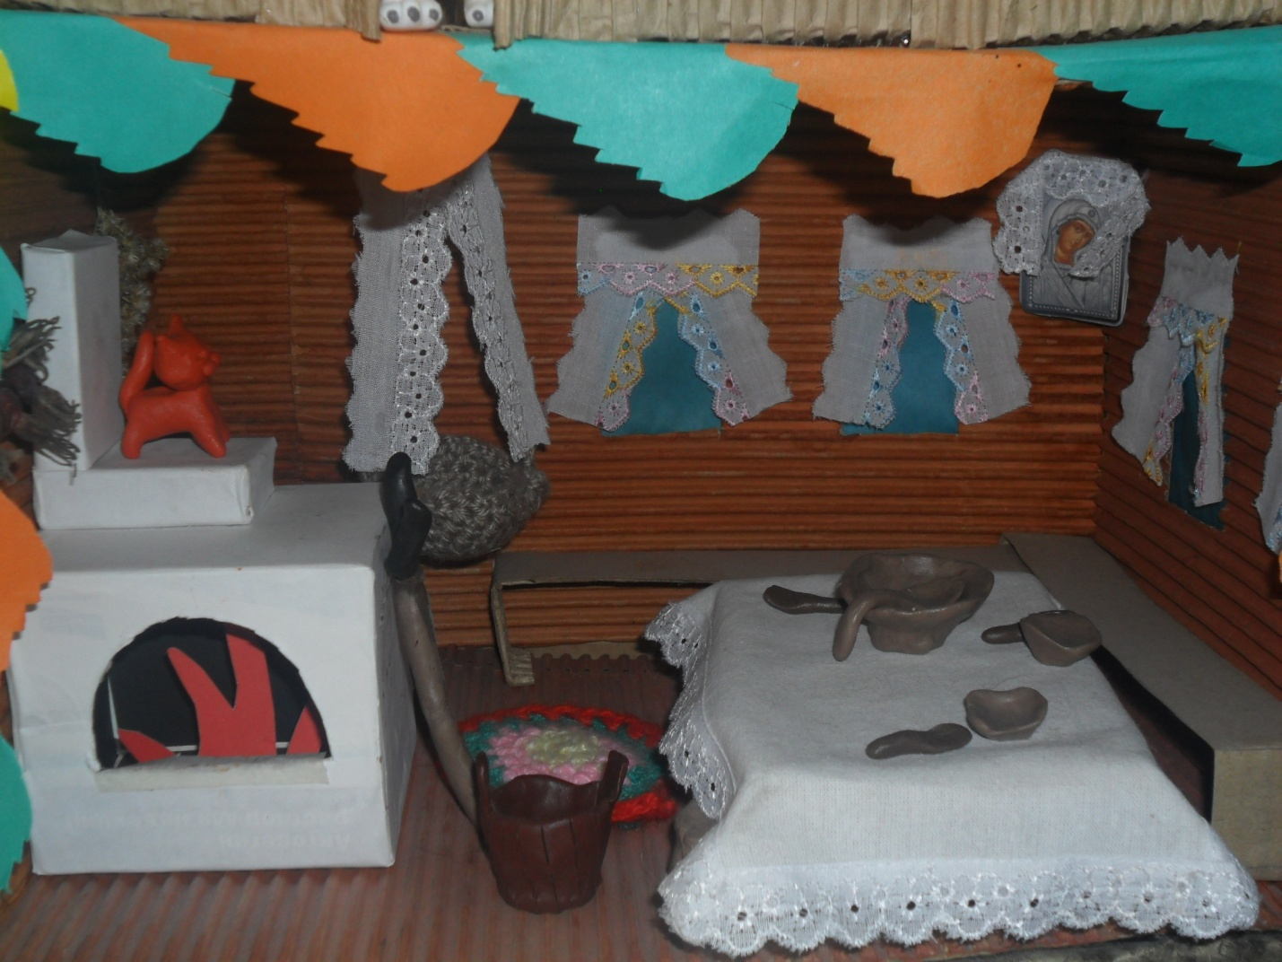

Ребята, открывайте глазки, посмотрите, вот мы и попали в древнюю Русь. Вот и хозяюшка нас встречает, она многое хочет рассказать и показать о русском быте. Вы готовы слушать рассказ хозяюшки?

**Дети:** Да

(звучит русская народная мелодия)

**Воспитатель:** Русь деревянная – края дорогие,

Здесь издавна русские люди живут.

Они прославляют жилища родные,

Раздольные русские песни поют.

( мелодия заканчивается)

Ребята, почему Русь называют деревянной?

**Дети:**  ответы детей

**Воспитатель:** Давным – давно на Руси люди строили дома из брёвен, свои дома называли избами. Избы строили на Руси большие с учётом прибавления в семействе, иногда даже в два этажа.

( просмотр иллюстраций)

В старину про семью говорили так: « Семья сильна когда над ней крыша одна» . Как вы думаете почему так говорили?

**Дети:** Ответы детей.

**Воспитатель:** Верно – когда семья в сборе ничего не страшно, всё можно преодолеть. Вот мы с вами и узнали что, раньше жили большими семьями.

А теперь давайте вернёмся к нашей избе.

Входя в избу, волей-неволей каждый должен был поклониться хозяевам, а то и шишку на лбу можно было набить, так как дверь в избу была низкая, а порог наоборот высокий, чтобы меньше дуло. Вот такие раньше строили избы. Внутри избы была одна большая комната, называлась эта комната горница. Ребята, а вы хотели бы побывать в горнице?

**Дети:** Да

Тогда хозяюшка приглашает вас в горницу, посмотреть какое было убранство в избе.

( дети проходят в горницу, мини – музей)

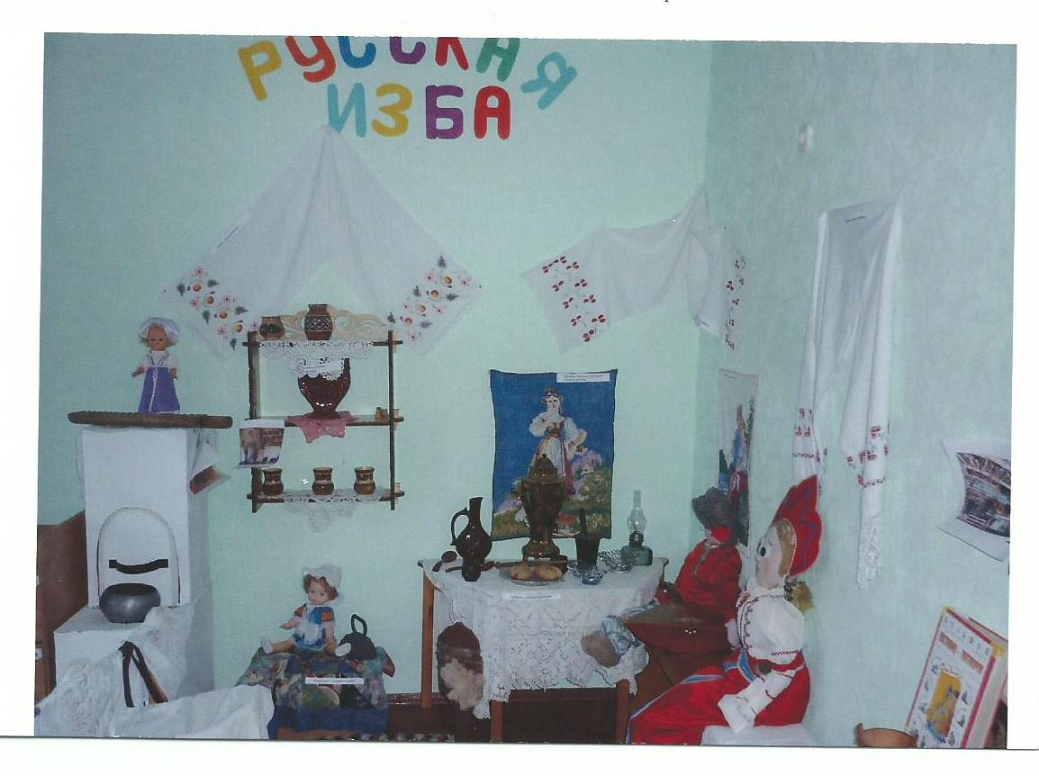

**Воспитатель:** Ребята у меня для вас есть загадка. Послушайте.

«Стоит терем, в тереме ящик, в ящичке мучка, в мучке жучка»

**Дети:** Стоит изба, в избе печка, в печке зола, в золе жар.

**Воспитатель:** Верно, это говориться о русской печи. Русская печь была одним из главных атрибутов в избе. Про печь говорили так: « Без печи хата – не хата», «Когда в печи жарко – тогда и варко». Почему так говорили?

**Дети:** Ответы детей

**Воспитатель:** А как ещё говорили про русскую печь?

**Дети:**

**1-й ребёнок –** Русской печки нет добрее, всех накормит, обогреет, варежки сушить поможет, деток спать уложит.

**2-й ребёнок –** И сверчок поёт где-то рядышком, как тепло с тобой печка-матушка.

**Воспитатель:** С русской печью связан весь быт, вся жизнь людей. Русская печь обогревала избу, в русской печи пекли хлеб, готовили пищу, сушили на зиму грибы, ягоду, мелкую рыбёшку. На печи можно было спать, для этого делалась специальная лежанка. Дети очень любили поваляться на тёплой печке, долгими зимними вечерами. Недаром народ наделил печь волшебными свойствами, а образ печи стал традиционным для русских сказок. А какие сказки вы знаете, где говориться о русской печи?

**Дети:** Ответы детей.

**Воспитатель:** Ребята, русская печь делит горницу на две половины. Одна половина, где печка, называется бабьим кутом. Кут - в старину называли угол. Здесь командовала хозяйка, всё было приспособлено для приготовления пищи, для уборки и т.д. Отсюда и слово «закуток», т.е. особенное место. Другой угол от печки называли красным. Там стоял большой обеденный стол, лавки вдоль стола, большие сундуки. Здесь в красном углу и гостей встречали, угощали их и все самые важные вопросы решали .Русский народ всегда славился гостеприимством. Ребята, а вы знаете пословицы о гостеприимстве?

**Дети:** «Что есть в печи всё на стол мечи»

«Не красна изба углами, а красна пирогами»

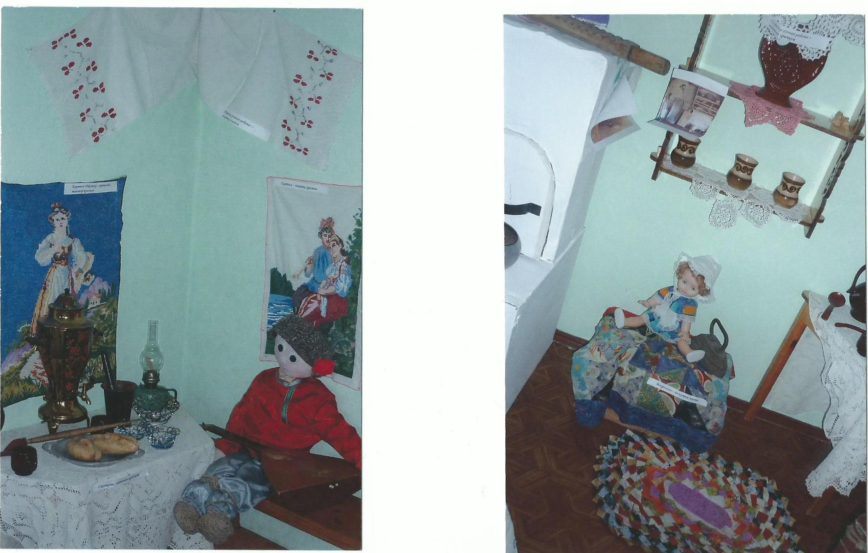

**Воспитатель:**  Почему так говорили?

**Дети:** Ответы детей

Вот такие гостеприимные были люди в старину, угощали всем, что у них есть.

**Воспитатель:** Поведём беседу дальше, послушайте мои загадки и отгадайте.

**1.**Длиннохвостая лошадка **2.** Четыре брата

Привезла нам каши сладкой. Одним кушаком подпоясаны.

Ждёт лошадка у ворот- Под одной шляпой стоят.( стол)

Открывай пошире рот. (ложка)

**3.** У туши – уши, **4.**Чем больше я верчусь,

А головы нет .(ушат) Тем больше становлюсь.(веретено)

**Воспитатель:** Из чего изготовлены эти предметы?

**Дети:** Из дерева

**Воспитатель:** Так почему Русь называли деревянной?

**Дети:** Ответы детей

**Воспитатель:** Да, потому – что на Руси было всё изготовлено из дерева, от избы до ложки.

На Руси ребетня любила порезвиться т.е. поиграть. А вы любите играть?

**Дети:** Ответы детей

**Воспитатель:** Тогда я предлагаю вас моленечко размяться.

**Физ.минутка**

Маленечко отдохнули? Продолжим нашу беседу.

**Воспитатель:** Ребята, а сколько на Руси было народных умельцев. Люди для себя всё делали сами, строили избы, мебель в избу делали сами, посуду, пахали землю, разводили хозяйство .В старину и детей к труду приучали рано. Девочки осваивали прялку, шили одежду, вышивали, помогали по дому матери. Мальчики помогали отцам в поле пахать землю, сеять пшеницу, пасти скот, работали на мельнице, в кузнице, если отец кузнец. Ребята, а кто такой кузнец?

**Дети:** Человек – который куёт железо, изготавливает подковы для лошадей и подковывает их.

**Воспитатель:** Верно. На Руси много люди трудились и дети им во всём помогали. Про своих маленьких помощников взрослые говорили с любовью: « маленький да удаленький»

Ребята, а вы знаете пословицы о труде, умении и терпени

**Дети:** 1. Долог день до вечера, коли делать нечего.

2. Землю красит солнце, а человека труд.

3. Была бы охота – будет ладиться работа.

4. Умелые руки не знают скуки.

5. Терпенье и труд всё перетрут.

6. Глаза боятся, а руки делают.

7. Дело мастера боится.

8. Встань рано, вразумись здраво, исполни прилежно.

**Воспитатель:** Молодцы ребята, много знаете пословиц. Вот мы с вами и узнали, что на Руси люди трудились очень много с утра до вечера.

А что бы работа была радостной и дружной, пели песни. Кто знает, как в старину говорили о русской песне?

**Дети:** 1. Без песен мир тесен.

2. С песней дружить – и в бою не тужить.

3. Всякая птица свои песни поёт.

4. Песни петь надо уметь.

5. Хорошему делу – хорошая песня.

**Воспитатель:** А сколько песен на Руси? Их сосчитать не возможно. Эти песни создавал сам народ, и передовались они из уст в уста, из поколения в поколение. Один человек придумал, другой услышал и внёс что – то своё, другому передал. И « кочевали» эти песни от матери к дочери, из избы в избу, из деревни в деревню. Поэтому назвали эти песни народными. Всегда русский народ любил песню весёлую и грустную. Она сопровождала людей: от самого рождения и во все основные моменты жизни, помогала работать и отдыхать.

( исполнение русских песен (куплеты))

**Воспитатель:** А ещё ребята, в каждой деревне любила молодёжь собраться, посидеть, чтоб себя показать и других посмотреть. Назывались такие вечера – посиделками. Проходили они в избе с просторной горницей, где хозяйкой была одинокая женщина, которая пользовалась уважением и почётом среди окружающих. На посиделках пели песни, водили хороводы и просто шутили. Парни веселили девушек, а девушки парней. Давайте и мы с вами устроим посиделки и повеселим друг друга.

**Дети:**

**Девочки:** Хотите послушать сказку?

**Мальчики:** Да

**Девочки:** Ну, тогда послушайте.

У бабушкиной избёнки.

Жевала траву Бурёнка,

Жевала, жевала – молчала.

Увидела на заборе – мочала.

Увидела мочалу – замычала.

Не сказать ли про Бурёночку сначала.

**Мальчики:** Послушайте и вы нас.

Федя, Федя – простота,

Купил лошадь без хвоста,

Сел задом наперёд,

И поехал в огород.

Наша лошадь ела кашу,

А мужик её – овёс.

Потом лошадь села в сани,

А мужик её повёз.

**Девочки:** Отгадайте наши загадки.

**-** Никто меня не видит, а всякий слышит (ветер)

**-** Лежал, лежал, а весной в реку побежал (снег)

**Мальчики:** Теперь вы наши загадки отгадайте.

**-** Старик – шутник на улице стоять не велит, за нос домой тянет (мороз)

**-** Что выше леса, краше света, без огня горит? (солнце)

**Воспитатель:** А поиграть хотите?

**Дети:** Да

**Воспитатель:** А русские народные игры знаете? Какие?

**Дети :** Ответы детей

**Воспитатель:** Эй, вставай народ, заводи хоровод.

**Русская народная игра «Яша»**

После игры дети проходят на стульчики.

(звучит русская народная мелодия)

**Воспитатель:** Красны девицы, да добры молодцы!

Длинным зимним вечерком

Хорошо сидеть рядком.

Мы играли, хохотали.

Все загадки отгадали.

А теперь пришла пора,

Возвращаться нам друзья.

В наше время, в детский сад.

( звучит русская народная мелодия)

**Воспитатель:** Давайте закроем глазки и вернёмся из прошлого в настоящее. Ребята, вот мы с вами и вернулись в наш детский сад. Где же мы с вами сегодня были? Что узнали нового и интересного? Вам понравилось путешествие?

**Дети:** Ответы детей

(Звучит русская народная мелодия)

На этой нотке заканчивается занятие.